Funktionsspecifikation Statistik
Funktionsspecifikation Statistik 1
1 Dokumenthistorik 2
2 Inledning 2
3 Krav som uppfylls i denna funktionsspecifikation 2
4 Behörighet 4
5 Formulär 4
5.1 Statistik - Tillhörighet [sta010] 4
5.1.1 Bakgrund 4
5.1.2 Layout 4
5.1.3 Felmeddelanden 5
5.1.4 Behandlingsregler 5
5.2 Statistik – Kyrkligahandlingar [sta020] 5
5.2.1 Bakgrund 5
5.2.2 Layout 5
5.2.3 Felmeddelanden 6
5.2.4 Behandlings regler 6
5.3 Statistik – Tillhörighetsregistret [sta030] 7
5.3.1 Bakgrund 7
5.3.2 Layout 7
5.3.3 Felmeddelanden 7
5.3.4 Behandlings regler 7
5.4 Församlingsstatistik – rapport 8
5.4.1 Bakgrund 8
5.4.2 Exempel 8
5.5 Tillhörighetsstatistik – rapport 8
5.5.1 Bakgrund 8
5.5.2 Exempel 9
5.6 Kyrkotillhörighetsregistret – rapport 9
5.6.1 Bakgrund 9
5.6.2 Exempel 10

Dokumenthistorik
Händelse/Aktivitet | Utförd av | Tidpunkt | Dokumentversion
FS skapad | MN | 2003-04-04 | 1.00
Rapporter och kravspec | HG | 2003-04-07 | 1.01
Färdigställande inför pilotdrift | HG | 2003-09-30 | 1.02
Uppdaterat FS inför version 3.  Nytt formulär: ”Statistik - Tillhörighetsregistret” [sta030]. | MN | 2004-11-25 | 1.03
Uppdaterat inför Acceptanstest version 3. | MN | 2005-08-17 | 1.04
Ändrad text under Inledning | CF | 2006-01-10 | 1.05

Inledning

Statistiken är nödvändig för att kyrkan på olika nivåer ska kunna planera sin verksamhet utifrån statistikuppgifter i kyrkobokföringen.
Under menypunkten Statistik finns en urvalsbild till de tre statistikrapporterna tillhörighetsstatistik, kyrkliga handlingar och tillhörighetsregistret. Beskrivning av de olika statistikrapporterna framgår av kravspecifikationen.

Krav som uppfylls i denna funktionsspecifikation
D5.10.3 | Församlings-statistikens innehåll | Följande data skall finnas i den lokala användarens statistitkyrkodatael i programmet:  - Antal inträden (genom dop/genom aktivt inträde) aktuellt år/tidigare år tillhöriga i den egna församlingen.  - Antal aktiva utträden aktuellt år/tidigare år bland tillhöriga i den egna församlingen.  - Utveckling i totalt antal tillhöriga under året. T.ex.  Antal tillhöriga vid årets början: 597  Antal tillhöriga vid årets slut: 614  - Antal dop detta år i aktuell församling  a) Antal dop där den egna församlingen är angiven som rätt församling  b) Antal dop där den egna församlingen är angiven som församling där den kyrkliga handlingen ägt rum  - Antal konfirmationer aktuellt år. (rätt församling – d.v.s. vanligtvis församlingen där personen är kyrkotillhörig.)  a) Antal konfirmationer där den egna församlingen är angiven som rätt församling  b) Antal konfirmationer där den egna församlingen är angiven som församling där den kyrkliga handlingen ägt rum  - Antal begravningar aktuellt år. (rätt församling – d.v.s. kyrkotillhörighetsförsamlingen)  - Antal begravningar där den egna församlingen är angiven som rätt församling  b) Antal begravningar där den egna församlingen är angiven som församling där den kyrkliga handlingen ägt rum.  - Antal vigslar aktuellt år. (rätt församling – d.v.s. kyrkotillhörighetsförsamlingen)  - Antal vigslar där den egna församlingen är angiven som rätt församling  b) Antal vigslar där den egna församlingen är angiven som församling där den kyrkliga handlingen ägt rum.  Rapportuttag när det gäller statistikuppgifter ska finnas tillgängliga.

Behörighet
Se dokument K22 Behörighetsrutiner KBOK.doc.

Formulär

Statistik - Tillhörighet [sta010]

Bakgrund
Hit kommer man genom att välja ” Statistik” under menyn ”Arbeta med” i huvudmenyn. Statistiken visar antal aktiva in- och utträden per år.

Layout
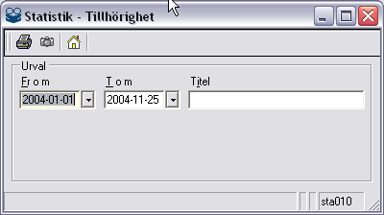
frmRapportUrval
Formulär objekt | Typ | Obl | Beskrivning/ Behandlingsregler | Objekt
Fr o m | KBOTkyrkodatatpicker | Y | Från vilket datum som tillhörighet registrerats.
T o m | KBOTkyrkodatatpicker | Y | Till vilket datum som tillhörighet registrerats.
Titel | Textbox | Y | Sätt ett namn på rapporten.

Händelse | Beskrivning | Metod | Vidare anrop
Skriv ut (ikon) | Skapar en rapport som blir tillgänglig under ”Mina rapporter” [for016]
Skärmdump (ikon)
Hem (ikon) | Visar aktuell sida

Felmeddelanden
[Finns ej]

Behandlingsregler
From datum måste vara mindre än tom datum, titel måste fyllas i.

Statistik – Kyrkligahandlingar [sta020]

Bakgrund
Hit kommer man genom att välja ” Statistik” under menyn ”Arbeta med” i huvudmenyn. Statistiken visar antal kyrkliga handlingar som är utförda av den egna församlingen under året.

Layout
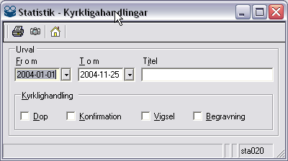
frmRapportUrval

Formulär objekt | Typ | Obl | Beskrivning/ Behandlingsregler | Objekt
Fr o m | KBOTkyrkodatatpicker | Y | Från vilket datum som kyrklignhandling registrerats.
T o m | KBOTkyrkodatatpicker | Y | Till vilket datum som kyrklighandling registrerats.
Titel | Textbox | Y | Sätt ett namn på rapporten.
Dop | Checkbox | Y | Typ av kyrklighandling – Dop. Val om denna uppgift skrivas ut på rapportern.
Konfirmation | Checkbox | Y | Typ av kyrklighandling – Konfirmation. Val om denna uppgift skrivas ut på rapportern.
Vigsel | Checkbox | Y | Typ av kyrklighandling – Vigsel. Val om denna uppgift skrivas ut på rapportern.
Begravning | Checkbox | Y | Typ av kyrklighandling – Begravning. Val om denna uppgift skrivas ut på rapportern.

Händelse | Beskrivning | Metod | Vidare anrop
Skriv ut (ikon) | Skapar en rapport som blir tillgänglig under ”Mina rapporter” [for016]
Skärmdump (ikon)
Hem (ikon) | Visar aktuell sida

Felmeddelanden
[Finns ej]

Behandlings regler
From datum måste vara mindre än tom datum, titel måste fyllas i.

Statistik – Tillhörighetsregistret [sta030]

Bakgrund
- Hit kommer man genom att välja ” Statistik” under menyn ”Arbeta med” i huvudmenyn. Statistiken visar tillhörighetsposter som är utförda av den egna församlingen under året.

Layout
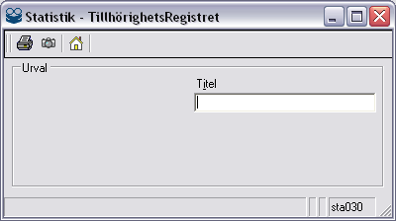
frmRapportUrval

Formulär objekt | Typ | Obl | Beskrivning/ Behandlingsregler | Objekt
Titel | Textbox | Y | Sätt ett namn på rapporten.

Händelse | Beskrivning | Metod | Vidare anrop
Skriv ut (ikon) | Skapar en rapport som blir tillgänglig under ”Mina rapporter” [for016]
Skärmdump (ikon)
Hem (ikon) | Visar aktuell sida

Felmeddelanden
[Finns ej]

Behandlings regler
Titel måste fyllas i.

Församlingsstatistik – rapport

Bakgrund
Räknar ut antal förrättningar i egen minbok. (rätt församling är lika med inloggad församling) och dels förrrättade handlingar (förrättningsförsamling är lika med inloggad församling).

Summeras per år och handlingstyp

Exempel
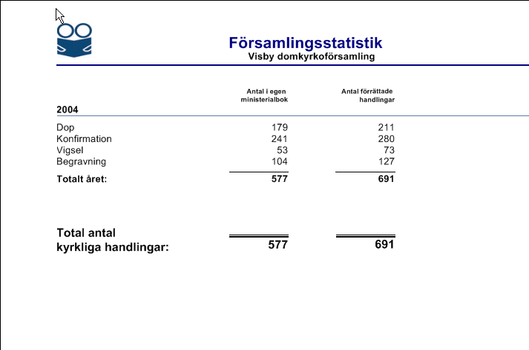

Tillhörighetsstatistik – rapport

Bakgrund
Visar alla tillhörighetsposter med händelsetyp I och U för valt datumintervall. Antal tillhöriga hämtas dels från enhetstabellen och dels räknas ut mha aktuell status i databasen.

Exempel
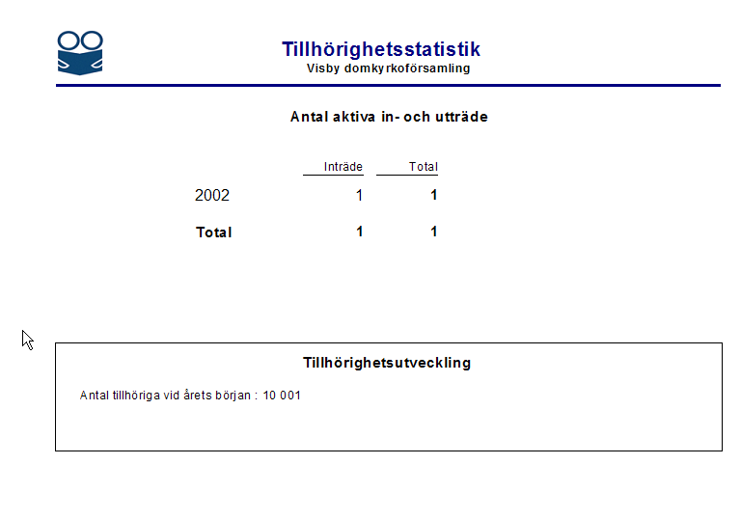

Kyrkotillhörighetsregistret – rapport

Bakgrund
Visar hur församlingens tillhörighetsfördelning ser ut enligt beskrivningen.
Kriterierna är följande:

- totalt antal tillhöriga i församlingen - Medlemstyp MATCHES 'M*';
- Antal döpta i svenska kyrkans ordning - Medlemstyp MATCHES 'M*' AND tkyrkodata.typ='DD'
- Antal döpta i annan kyrkas ordning - Medlemstyp MATCHES 'M*' AND tkyrkodata.typ='DA'
- Antal Konfirmerad i svenska kyrkans ordning - Medlemstyp MATCHES 'M*' AND tkyrkodata.typ='KK'
- Antal Konfirmerad i annans kyrkas ordning - Medlemstyp MATCHES 'M*' AND tkyrkodata.typ='KA'
- Barn under 18 år – Dagensdatum - Fodelsedatum < 6570 AND Medlemstyp='A*';
- Antecknade i avvaktan på dop - Medlemstyp='AD'
- Antecknade i avvaktan på meddelande - Medlemstyp='AM'
- Antecknade vårdnadshavare ej tidigare utträdd - Medlemstyp='AV' AND Tidigareuttrade='N'
- Antecknade vårdnadshavare tidigare utträdd - Medlemstyp='AV' AND Tidigareuttrade='J'

Exempel
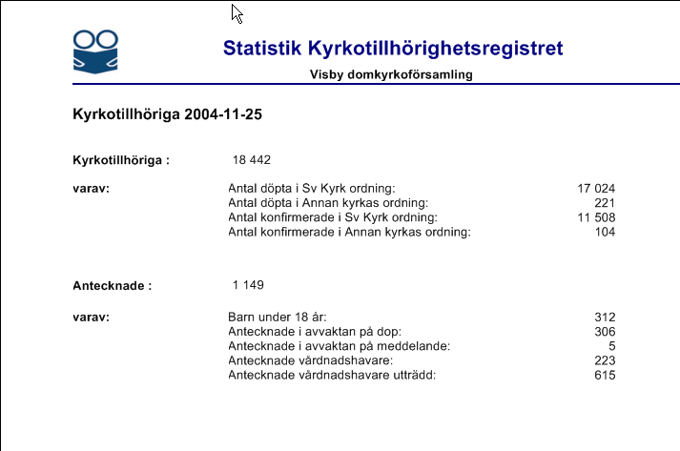

Detaljändringar avseende innehållet i statistikuttagen kan komma att ske under utvecklingen av systemet.

